化学竞赛专题讲座
胡征善
三、晶体结构
（一）概述
1.坐标系
α
γ
β
a
b
c

2．七个晶系
晶 系 | 晶 胞 | 点 阵 式
立 方 晶 系 | a=b=c； α=β=γ= 90° | 3种（P、I、F）
六 方 晶 系 | a=b≠c； α=β= 90° γ=120° | 1种
四 方 晶 系 | a=b≠c； α=β=γ= 90° | 2种（P、I）
三 方 晶 系 | a=b=c； α=β=γ≠ 90° | 1种
正 交 晶 系 | a≠b≠c； α=β=γ= 90° | 4种（P、C、I、F）
单 斜 晶 系 | a≠b≠c； α= γ= 90°≠β | 2种（P、C）
三 斜 晶 系 | a≠b≠c； α≠β≠γ≠ 90° | 1种
P：简单 C：底心 I：体心 F：面心
3．14种空间点阵式
P I F

立 方
P C I F

正 交
P I

四 方
P I P

单 斜 三 斜
H R

六方 三方

4．晶胞特征
（1）平行六面体 （2）8个顶点为同种粒子 （3）空间平移“无隙并置”

（二）金属晶体
（通常为等径球堆积）
（1）堆积型式
① A₁型最紧密堆积方式
A

C

B

A
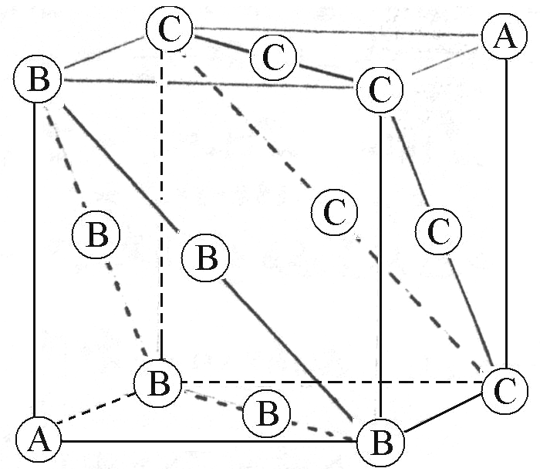
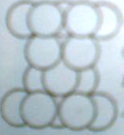

立方面心晶胞

② A₃型最紧密堆积方式
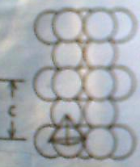
a
b
c
A

B

A

B

A

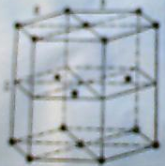

A层

B层

A层
○

六方晶胞
B层中阵点位置的分数坐标为（2/3，1/3，1/2）
a b

b/3 2a/3

③ A₂型最紧密堆积方式
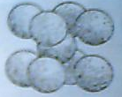
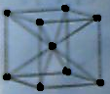

体心立方晶胞
④ A₄型最紧密堆积方式
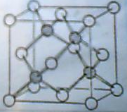

四面体堆积
二、空间利用率= V（球总）/ V（晶胞）×100%
堆积型式 空间利用率（%） 特点
A₁面心立方 74.06 面心球与该面四个顶点球相切
A₃密集六方* 74.06 a=b，c=2√2/3 a，正四面体高h=√2/3 a
A₂体心立方 68.02 体心球与立方体顶点球相切
A₄四面体** 34.01

说明：
* ** 8r =√3 a r =√3 a/8
a
b
c
h
a
正四面体。底面是正三角形，正三角形的高是边的√3/2倍，正四面体顶点在底面的投影点在底面三角形离顶点的2/3

三．晶胞中球数与各类空隙比
正四面体空隙 正八面体空隙
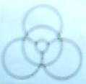
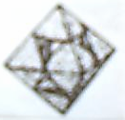

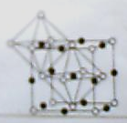
A₁每个晶胞中，有4个球，四面体空隙数有8个，八面体空隙有4个——中心1个，12条棱心12×1/4=3。所以整个晶体中：球数 : 四面体空隙 : 八面体空隙= 1:2:1

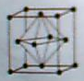
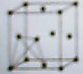

面心两点间距离为√2 a/2
A₃每个晶胞中，粗线为截取的晶胞。晶胞上底面的3个原子和中层的2个原子（其中有1个是晶胞外的原子）和晶胞外另1个原子构成1个正八面体的空隙X，此正八面体在晶胞中只占1/2，晶胞中共有4个这样的正八面体，故晶胞中正八面体空隙数为1/2×4=2。正四面体空隙O，正四面体空隙数1/4×8 + 2 = 4。所以在A₃每个晶胞中，球数:正四面体数:正八面体数= 2:4:2 = 1:2:1。

●
●

（三）离子晶体
（不等径球的堆积）
离子晶体的堆积：离子晶体中由于多数情况下阴离子半径大，因此可以认为是先是阴离子按一定方式堆积，然后阳离子填在阴离子的空隙中。

三角形 四面体 八面体 立方体
- 离子半径比对结构的影响
配位数与半径比的下限表
半径比 r⁺ / r— | 配位数 | 构型
≥0.155* | 3 | 三角形
≥0.225** | 4 | 四面体
≥0.414*** | 6 | 八面体
≥0.732**** | 8 | 立方体
≥1 | 12 | 最密堆积
*
h = 2r_sin60°= √3 r_，r_ +r₊ = 2/3 h = 2√3 r_ /3
=1.155r_
或 r_/ (r₊ + r_) = cos30°， 则 r₊ / r_=0.155
h

2r
r₊ + r_= √3 a / 2
2r_=√2 a a = √2 r_
所以：r₊ + r_ = √6 r_/2
则：r₊ / r_= (√6 /2)—1= 0.225
**
a
2r_
r₊ + r_

*** 取NaCl型晶胞1个面的1/4：
●
2r_
r₊+r_
2r_ = √2 (r₊ + r_ ) √2 r_ = r₊ + r_
则：r₊ / r_ = 0.414
●

****
a
体对角线：2（r₊ + r_）= √3 a =2√3 r_
则： r₊ / r_=0.732

六方ZnS晶胞 CaF₂晶胞
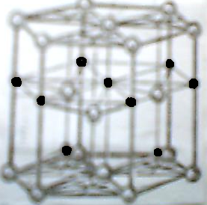
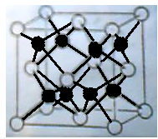

金红石（TiO₂）晶胞
c
a
b

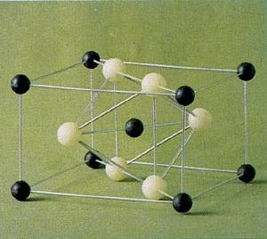
a
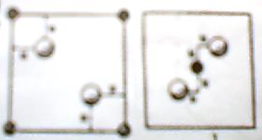
μ

μ

μ

μ

μ

a
μ

μ

b

C = 0 C = 1/2

2．典型离子晶体
典型离子晶体结构类型
结构类型 | 组成比 | 负离子堆积方式 | 正负离子配位数比 | 阳离子占据的 空 间 | 阳离子所占分数
NaCl型 | 1:1 | 立方密集或立方面心堆积 | 6:6 | 正八面体 | 1
CsCl型 | 1:1 | 简单立方堆积 | 8:8 | 立方体 | 1
立方ZnS | 1:1 | 立方密集 | 4:4 | 正四面体 | 1/2
六方ZnS | 1:1 | 六方密集 | 4:4 | 正四面体 | 1/2
CaF₂型 | 1:2 | 简单立方堆积 | 8:4 | 立方体 | 1/2
金红石型 | 1:2 | 假六方密集 | 6:3 | 正八面体 | 1/2

3．分数坐标（其坐标值是0或分数）
分数坐标数 == 晶胞化学式中的粒子数，平行四面体的八个顶点只取（0，0，0）
晶 体  类 型 | 晶 胞  化学式 | 分 数 坐 标
NaCl型 | 4NaCl | 4Na⁺：（0，0，0） （1/2，1/2，0） （0，1/2，1/2） （1/2，0，1/2）  4Cl—：（0，0，1/2） （0，1/2，0） （1/2，0，0） （1/2，1/2，1/2）
CsCl型 | CsCl | Cs⁺：（0，0，0） Cl—：（1/2，1/2，1/2）
立方ZnS | 4ZnS | 4Zn²⁺：（1/4，1/4，1/4）（3/4，1/4，3/4）  （1/4，3/4，3/4）（3/4，3/4，1/4）  4S^{2—}：（0，0，0）（1/2，0，1/2）（1/2，1/2，0）（0，1/2，1/2）
六方ZnS | 2ZnS | 2Zn²⁺：（0，0，5/8） （2/3，1/3，1/8）  2S^{2—}：（0，0，0） （2/3，1/3，1/2）
CaF₂型 | 4CaF₂ | 4Ca²⁺：（0，0，0） （1/2，1/2，0） （1/2，0，1/2） （0，1/2，1/2）  8F—：（1/4，1/4，1/4）（1/4，3/4，1/4）（3/4，1/4，1/4）（1/4，1/4，3/4）  （3/4，3/4，1/4）（1/4，3/4，3/4）（3/4，1/4，3/4）（3/4，3/4，3/4）
金 红  石 型 | 2TiO₂ | 2Ti²⁺：（0，0，0） （1/2，1/2，1/2）  4O^{2—}：（μ，μ，0） （1—μ，1—μ，0）  (1/2+μ，1/2—μ，1/2) （1/2—μ，1/2+μ，1/2）
4．离子特征
a．离子电荷
b．离子半径
离子半径是离子的重要特征之一。与原子一样，单个离子也不存在明确的界面。所谓离子半径，是根据离子晶体中正、负离子的核间距测出的，并假定正、负离子的核间距为正、负离子的半径之和。可利用X射线衍射法测定正、负离子的平均核间距，若知道了负离子的半径，就可推出正离子的半径。
离子半径大致有如下的变化规律：
（1）在周期表各主族元素中，由于自上而下电子层数依次增多，所以具有相同电荷数的同族离子的半径依次增大。例如：Li⁺＜Na⁺＜K⁺＜Rb⁺＜Cs⁺；F—＜Cl—＜Br—＜I—
（2）同一周期中主族元素随着族数递增，正电荷的电荷数增大，离子半径依次减小。如：Na⁺＞Mg²⁺＞Al³⁺
（3）若同一种元素能形成几种不同电荷的正离子时，则高价离子的半径小于低价离子的半径。例如：r（Fe³⁺）（60pm)＜r（Fe²⁺）（75pm)
（4）负离子的半径较大，约为130～250pm，正离子的半径较小，约为10～170pm
（5）周期表中处于相邻族的左上方和右下方斜对角线上的正离子半径近似相等。例如：Li⁺(60pm)≈Mg²⁺(65pm)；Sc³⁺(81pm)≈Zr⁴⁺(80pm)；Na⁺(95pm)≈Ca²⁺(99pm)
由于离子半径是决定离子间引力大小的重要因素，因此离子半径的大小对离子化合物性质有显著影响。离子半径越小离子间的引力越大，要拆开它们所需的能量就越大，因此，离子化合物的熔、沸点也越高。
c．离子电子层结构
原子形成离子时，所失去或者得到的电子数和原子的电子层结构有关。一般是原子得或失电子之后，使离子的电子层达到较稳定的结构，就是使亚层充满的电子构型。
简单负离子（如Cl—、F—、S^{2—}等）的最外电子层都是8个电子的稀有气体结构。但是，简单的正离子的电子构型比较复杂，其电子构型有以下几种：
（1）2电子构型：最外层电子构型为1s²，如Li⁺、Be²⁺等。
（2）8电子构型：最外层电子构型为ns²np⁶，如Na⁺、Ca²⁺等。
（3）18电子构型：最外层电子构型为ns²np⁶nd¹⁰，如Ag⁺、Zn²⁺等。
（4）18+2电子构型：次外层有18个电子，最外层有2个电子，电子构型为(n-1)s²(n-1)p⁶(n-1)d¹⁰ns²，如Sn²⁺、Pb²⁺等。
（5）9～17电子构型：属于不规则电子组态，最外层有9～17个电子，电子构型为
ns²np²nd^{1～9}，如Fe²⁺、Cr³⁺等。
离子的外层电子构型对于离子之间的相互作用有影响，从而使键的性质有所改变。例如Na⁺和Cu⁺的电荷相同，离子半径几乎相等，但NaCl易溶于水，而Cu⁺Cl—难溶于水。显然，这是由于Na⁺和Cu⁺具有不同的电子构型所造成的
5. 离子的极化作用和变形性
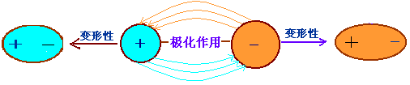
当带有相反电荷的离子相互接近形成物质时，离子间除存在库仑引力外，还能在相反电荷的作用下使原子核外的电子运动发生变形，这种离子使异号离子电子运动发生变形的作用叫做离子极化作用。异号离子本身电子运动发生变形的性质叫做离子的变形性(即可极化性)。它们之间的相互作用如图所示。

正离子 负离子
离子的极化作用和变形性示意图
正离子和负离子同时具有极化作用和变形性两种性质。对于正离子来说，极化作用占主导(个别离子半径较小的阴离子F—离子也具有极化作用)，而对负离子来说，变形性占主导。
a. 影响离子极化作用的因素
（1）离子所带正电荷数越高，半径越小，则极化作用越强。
（2）对于不同电子构型的正离子来说，由于d态电子云的空间分布弥散，屏蔽作用小，因此含有d电子的离子比电荷数相同半径相近的8电子离子的极化作用强。离子极化作用的大小关系是：18电子和(18＋2)电子构型＞9～17电子构型＞8电子构型。
（3）离子构型相似，所带正电荷相同的离子，半径越小，离子极化作用越强。如Mg²⁺＞Ba²⁺。
b. 影响离子变形性的因素
（1）阴离子的半径越大，负电荷数越高，变形性越大。如：O^{2—}＞F—；S^{2—}＞Cl—、I—＞Br—。
（2）18电子或(18+2)电子构型和9～17电子构型的阳离子，其极化作用和变形性均较大。如：Ag⁺＞Na⁺、K⁺；Hg²⁺＞Mg²⁺、Ca²⁺。
（3）一些复杂的无机阴离子因为形成结构紧密对称性强的原子团，变形性通常不大。而且复杂阴离子中心原子氧化数越高，变形性越小。常见的一些阴离子的变形性比较如下：ClO₄—＜F—＜NO₃—＜OH—＜CN—＜Cl—＜Br—＜I—；SO₄^{2—}＜H₂O＜CO₃^{2—}＜O^{2—}＜S^{2—}。
c. 离子的附加极化作用
正负离子由于产生电场，具有极化作用，可使异号离子发生变形，同时本身在异号离子的作用下也会发生变形。由于正负离子相互极化的结果，使正负离子的变形性增大，从而进一步加强了正离子与负离子的相互极化作用，这种加强的极化作用称为附加极化作用。由于18电子构型以及9～17电子构型极化作用和变形性均较大，当它们和较大的阴离子结合时，相互极化作用就较强烈。由于离子的极化作用，可影响到离子化合物化学键型的变化，从而进一步影响到化合物的性质。
d. 离子极化对化学键型的影响
阴阳离子结合成化合物时，如果相互间完全没有极化作用，则其间的化学键纯属离子键.实际上，相互极化的关系或多或少存在着。对于含d^{x}或d¹⁰电子的阳离子与半径大或电荷高的阴离子结合时尤为重要，由于阳阴离子相互极化，使电子云发生强烈变形，阳阴离子外层电子云发生重叠。相互极化越强，电子云重叠的程度也越大，键的极性也越弱，键长缩短，从而由离子键过渡到共价键。如：
键的极性增大
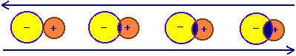
HF HCl HBr HI
极化作用增强，键的共价性增强
卤化银的某些性质
化合物 | AgCl | AgBr | AgI
颜色 | 白 | 淡黄 | 黄
溶解度(298K•mol/L) | 1.34×10^{—5} | 7.07×10^{—7} | 9.11×10^{—9}
理论核间距(pm) | 307 | 321 | 342
实测核间距(pm) | 277 | 288 | 281
理论r₊/r₋ | 0.696 | 0.646 | 0.583
理论晶体构型 | NaCl | NaCl | NaCl
实际晶体构型 | NaCl | NaCl | ZnS
配位数 | 6 | 6 | 4
e. 离子极化对化合物性质的影响
（1）可使化合物溶解度降低
因为离子极化的存在导致离子键逐渐向共价键过渡，使键的极性减弱，所以与极性分子(H₂O)之间作用力减小，则溶解度减小。
（2）可使离子晶体的晶格类型发生转变
离子极化的存在使晶体的配位数减小，则导致晶格类型发生变化。
（3）导致化合物的颜色加深
因离子极化的存在导致化合物的吸收波长往长波方向移动(红移)，则化合物颜色就会加深。如Ag⁺和S^{2—}均无色，按理形成的Ag₂S应为无色，但由于离子极化的存在导致吸收波红移而变为黑色。
（4）可导致离子型晶体的熔点越低
离子极化作用越强，电子云重叠的程度也越大，则由离子键过渡到共价键的程度也越强，即离子晶体中的共价成分越大，使得熔化时原来需要打断的离子键部分变成了分子间作用力，所以晶体的熔点会降低。
（5）可导致盐的热稳定性越低
大部分的盐是由阳离子与含氧酸根组成的离子化合物。如果阴阳离子之间极化作用越强，则越容易使含氧阴离子变形以至于达到分解的程度，即盐的热稳定性降低。
6．晶格能
1mol离子晶体被破坏生成气态阳离子和气态阴离子所需要的能量（kJ/mol）。常用的理论计算公式——波恩—朗德（Born—Lande）公式：
1.385×10^{—7}MZ₊Z—
r₀
(1—1/n) kJ/mol
U==

式中M为马德隆（Made—lung）常数，有离子晶体的结构有关；n为波恩指数，与离子的电子层结构有关；Z₊、Z—分别为正负离子的价态；r₀为相邻的正负离子间的核间距离（以m为单位）。
（四）原子晶体
金刚石、晶体硅、碳化硅属于原子晶体，其晶胞见金属晶体A₄堆积型式，亦属立方ZnS型结构（Zn²⁺和S^{2—}全部换作C或Si原子）。所有C或Si原子间均以共价键结合，最小环为六元环，形状为 （椅式），每个C或Si共用12个这种六元环。
SiO₂晶体（原子晶体CO₂亦如此），无非是晶体硅中每个Si—Si键中插入1个氧原子，但∠SiOSi= 142°，每个硅原子与紧邻的氧原子和硅原子均呈正四面体结构。

（五）分子晶体
干冰、C₆₀、Cl₂、Br₂、I₂等晶体属立方面心构型（A₁堆积型式），每个分子紧邻有12个分子。环六次甲基四胺（乌洛托品，分子式为C₆H₁₂N₄）晶体属立方体心构型（A₄堆积型式）。
（六）晶体密度 与 晶胞的关系
宏观物理量 微观结构
平行四面体 六方晶胞
顶点 1/8 1/6
晶胞中的粒子数 棱 1/4 1/3
面 1/2 1/2
M
N_{A}
V(晶胞)
n×
内 1 1
ρ（晶体）==
立方晶系 a³
四方晶系 a²b
晶胞体积 正交晶系 abc
六方晶系 3a²c×sin60°==3√3 a²c/2
其他晶系 略

（七）几种重要晶体的联想
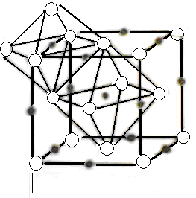
NaCl
晶体
结构
紧邻的同种离子构成的空间构型：正八面体
距离最近且相等的同种离子共有12个，其距离为：2 a /2
a
空间联想
变换联想
抽去NaCl晶体中所有Na⁺或Cl—，再以CO₂（或I₂、C₆₀等）代换剩下的Cl—或Na⁺

干 冰
（碘或C₆₀晶体）
数理联想

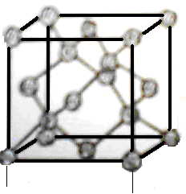
a
变换联想
金刚石
晶 体
结 构
键角109°28′
构成最小碳环：
每个碳原子为12个最小碳环所共有
空间联想
密度
ρ晶体

n×Mr
VN_{A}
C、Si原子交替连接：SiC晶体
以Si代替C：晶体硅
每个Si—Si键中“嵌”入1个O

SiO₂晶体

金属晶体的性质：导电导热
石墨晶体结 构
层间作用力小，存在自由电子

分子晶体的性质：层间易滑动
原子晶体的性质：熔沸点很高
层内碳原子共价键
碳原子数与共价键数之比2:3

（八）晶体的微观投影式
1．由SiO₄四面体组成的多种硅酸根结构

SiO₄^{4—} Si₂O₇^{6—} Si₃O₉^{6—}

Si₆O₁₈^{12—} （Si₄O₁₁）_{n}^{6 n—}

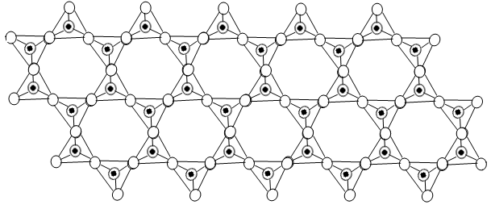
（SiO₃）_{n}^{2n—}
（Si₂O₅)_{n}^{2n—}
- 几种晶胞沿体对角线的投影图
（1）体心立方
a
体对角线√3 a
√2 a
a
a

（2）面心立方
a
a
体对角线√3 a
a

√2 a

(3) 立方ZnS
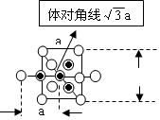
√2 a
√2
2

a

（4）CaF₂
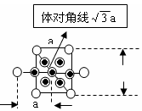

√2 a

（九）物质的熔沸点比较
1、晶体类型不同时，一般是：原子晶体＞离子晶体＞分子晶体。例外的有：MgO、CaO（离子晶体）＞Si、SiC、SiO₂（原子晶体）。
2、金属晶体
① 碱金属单质的熔沸点随原子序数增大而降低；钠、镁、铝的熔沸点随原子序数增大而升高。
② 低共熔合金的熔点低于各组成成分的熔点。如：钠＞钾＞钠-钾合金。
③ 除汞、碱金属、镓等少数金属外，金属晶体＞分子晶体；某些金属晶体[如W（熔点3410℃ 沸点 5660℃）、Cr（熔点 1857℃ 沸点 2672℃）等]＞某些原子晶体[如晶体硅、SiO₂（熔点1723℃ 沸点2230℃）等]。
④ 过渡金属单质的熔沸点一般都很高，熔点普遍高于1000℃，沸点大部分高于2500℃。但ⅡB金属熔沸点较低：Zn 熔点420℃ 沸点907℃；Cd 熔点320.9℃ 沸点 765℃；Hg 熔点—39℃ 沸点 357℃。
3、原子晶体
由于键能 E（C—C）＞E（Si—C）＞E(Si—Si) ＞E(Ge—Ge)，所以熔点是：金刚石（熔点3550℃ 沸点4827℃）＞碳化硅（2700℃时升华）＞晶体硅（熔点1410℃ 沸点2355℃）＞晶体锗（熔点937℃ 沸点 2830℃），但沸点有别。
4、 离子晶体
对于典型的离子晶体而言，其熔沸点高低取决于离子键的强弱。离子键的强弱可借用库仑作用公式F == —Q₁Q₂ /r²来定性判断（式中“—”表示吸引，Q₁、Q₂分别表示阴阳离子所带的电荷，r为阴阳离子核间距即阴阳离子的半径之和）。若阴阳离子所带的电荷相同时，其熔沸点随阴阳离子的半径之和增大而降低。例如：NaX的熔沸点随卤素离子X—的半径增大而降低（将Na⁺换成K⁺、Rb⁺、Cs⁺亦可）；RCl 的熔沸点随金属阳离子R⁺（除Li⁺外）半径增大而降低。若阴阳离子的半径之和相近时，其熔沸点随阴阳离子所带的电荷增大而升高。例如：CaO(熔点2614℃ 沸点 2850℃)＞NaF （熔点 993℃ 沸点 1695℃），因为它们的离子半径：Ca²⁺、O^{2—}、Na⁺、F—分别为0.099nm、0.140nm、0.095nm、0.136nm。
5、分子晶体
影响分子间作用力的因素较多，通常有：
① 相对分子质量—— 组成和结构相似的物质，相对分子质量越大，分子间作用力越大，其熔沸点越高（但必须注意H分别与N、O、F直接相连时所形成物质分子间的氢键作用）。符合此条规律的有：
a. 除NH₃、H₂O、HF外的同主族的气态氢化物；
b. 稀有气体的单质；
c. 卤素单质；
d. CH₄和CX₄；
e. SiH₄和SiX₄；
f. 直链烷烃（丙烷熔点比乙烷低，除外）。
g. 官能团数目及其位置均相同，且烃基结构相似时，炔烃、卤代烃、醇、醛、酮、羧酸等的沸点随分子中碳原子数增大而升高。
h. 碳原子数和碳骼结构相同时，物质的熔沸点随—X、—OH、—CHO、—COOH增多而升高。
i. 碳原子数、卤原子数和碳骼结构相同时，物质的沸点随卤素原子序数增大而升高。
② 分子的极性—— 分子间存在氢键的物质熔沸点通常高于分子间无氢键的物质；当相对分子质量相近时，极性分子的熔沸点通常高于非极性分子。例如：SO₂(熔点—72.7℃ 沸点—10℃) ＞Cl₂（熔点 —101℃ 沸点 —34.6℃）；甲醛（熔点 —92℃ 沸点 —21℃）＞乙烷（熔点 —183.3℃ 沸点 —88.6℃）；一氧化碳（熔点 —199℃ 沸点 —191℃）＞氮气（ 熔点 —210℃ 沸点 —196℃）。
③ 都存在分子间氢键的物质，其熔沸点取决于分子间氢键的数目和单个氢键的强度。例如：H₂O＞HF＞NH₃ ；相对分子质量相近的氨基酸和一元羧酸，氨基酸＞一元羧酸。
④ 分子的形状—— a. 很多同分异构体如烷烃和二甲苯、三甲苯，分子的对称性越高，沸点越低。b.脂肪酸及其酯，不饱和度越大，沸点越低。例如：硬脂酸甘油酯、软脂酸甘油酯＞油酸甘油酯。

